|  |  |  |
| --- | --- | --- |
| متوسطة : | تقويم تشخيصي | الموسم : |
| المستوى : 1 ج م ع ت | المدة : |

**التمرين الأول :**

1. أكتب A و B على أبسط شكل ممكن حيث :

A = $\sqrt{80}$; B = 3 $\sqrt{20}$ + 2 $\sqrt{27}$- $\sqrt{45}$

1. بسط كل من : ; A× B B2
2. اجعل مقام النسبة D عدد ناطق حيث : D = $\frac{B}{A}$.
3. أعط القيمة المقربة إلى $\frac{1}{100}$ بالنقصان للعدد D .

**التمرين الثاني :**

1. أنشر وبسط العبارة E حيث :

E = (2x + 1)(x - 5) - (2x + 1)2

1. أحسب قيمة E من أجل x = 0 و x = $\sqrt{3}$
2. حلل العبارة E إلى جداء عاملين من الدرجة الأولى ; ثم حل المعادلة E=0
3. حل المعادلة : E = -2x2+30

**التمرين الثالث :**

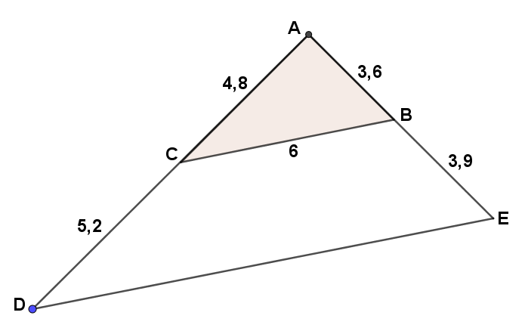

لاحظ الشكل المقابل جيّدًا ( الوحدة السنتيمتر والأطوال غير حقيقية )

1. برهن أن المثلث ***ABC*** قائم في ***A*** .
2. بيّن أن : **(DE) // (CB)** .
3. أنقل المثلث ***ABC*** ، ثم أنشيء النقطة ***H*** بحيث : $\vec{BH}=\vec{AC}$.
4. استنتج طبيعة الرباعي ***ABHC*** .

**التمرين الرابع :**

*في المستوي المنسوب الى معلم متعامد ومتجانس *

*f دالة خطية معرفة كالآتي : .*

1. *أحسب  .*
2. *عين x بحيث :  .*
3. *g دالة تآلفية حيث :  و .*

* *عين عبارة الدالة g ثم أرسم تمثيلها البياني .*

**التمرين الخامس :**

1. أحسب القاسم المشترك الأكبر للعددين $660 ;240$.
2. أحسب ثم بسط ما يلي : $A=\frac{240}{660}-\frac{1}{3}×6$.
3. حل جملة المعادلتين : $\left\{\begin{aligned}x+y=10 \\ 660x+240y=300\end{aligned}\right.$

**بالتوفيق**